
UNIVERSIDAD MARIANO GALVEZ DE GUATEMALA
Curso: programación lll Jornada Matutina
Sección: “A”
Catedrático: Ing. Carlos Alejandro Arias López

Nombre: Rubén Armando López luch
Carnet: 0901-20-4620

Fecha entrega: 13/04/2024
Tema tarea: Laboratorio 7

Introducción

En estos códigos controlan un conjunto de LEDs mediante botones y leer el valor de un potenciómetro. El sistema utiliza una placa Arduino para controlar los LEDs y procesar las entradas de los botones y el potenciómetro, mientras que una interfaz gráfica proporcionada por Python, utilizando la biblioteca Tkinter, permite visualizar y controlar el sistema.

El código de Arduino define la lógica para controlar los LEDs y manejar las señales de los botones. Ademas el código lee el valor del potenciómetro analógico y lo transmite a través del puerto serial hacia la interfaz de Python.

El código de Python crea una interfaz gráfica que muestra visualmente el estado de los LEDs y la secuencia seleccionada. Utiliza la biblioteca Tkinter para dibujar un árbol de LEDs y una barra de progreso para representar el valor del potenciómetro.
Ambos códigos están diseñados para trabajar de manera bidireccional.

Informe
Informe de Arduino
Define la lógica para controlar los LEDs y manejar las señales de los botones y el potenciómetro.
Cuando se presiona uno de los tres botones, se encienden ciertos LEDs en un orden específico, representando diferentes secuencias de encendido.
El código lee el valor del potenciómetro analógico y lo transmite a través del puerto serial hacia la interfaz de Python.

Informe de Python
Utiliza la biblioteca Tkinter para crear una interfaz gráfica que muestra visualmente el estado de los LEDs y la secuencia seleccionada.
Dibuja un árbol de LEDs y una barra de progreso para representar el valor.
Muestra la secuencia seleccionada y actualiza la interfaz en función de las señales recibidas desde Arduino del potenciómetro.
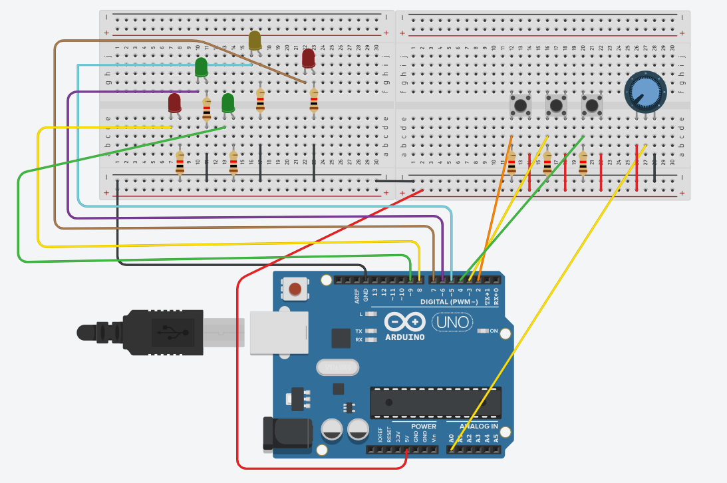
Código Fuente
Código de Arduino
const int ledPins[] = {5, 6, 7, 8, 9}; // Pins de los LEDs
const int buttonPin1 = 2;
const int buttonPin2 = 3;
const int buttonPin3 = 4;
const int potPin = A0;

bool button1State = HIGH;
bool button2State = HIGH;
bool button3State = HIGH;
unsigned long lastDebounceTime1 = 0;
unsigned long lastDebounceTime2 = 0;
unsigned long lastDebounceTime3 = 0;
unsigned long debounceDelay = 50;

void setup() {
for (int i = 0; i < 5; i++) {
pinMode(ledPins[i], OUTPUT);
}
pinMode(buttonPin1, INPUT_PULLUP);
pinMode(buttonPin2, INPUT_PULLUP);
pinMode(buttonPin3, INPUT_PULLUP);
Serial.begin(9600);
}

void loop() {
// Leer el estado de los botones con eliminación de rebotes
int reading1 = digitalRead(buttonPin1);
int reading2 = digitalRead(buttonPin2);
int reading3 = digitalRead(buttonPin3);

if ((millis() - lastDebounceTime1) > debounceDelay) {
if (reading1 != button1State) {
lastDebounceTime1 = millis(); // Actualizar el tiempo de rebote aquí
button1State = reading1;

if (button1State == LOW) {
digitalWrite(ledPins[1], HIGH); // Hijo izquierdo
delay(500);
digitalWrite(ledPins[3], HIGH); // Nieto izquierdo
delay(500);
digitalWrite(ledPins[0], HIGH); // Raíz
delay(500);
digitalWrite(ledPins[4], HIGH); // Nieto derecho
delay(500);
digitalWrite(ledPins[2], HIGH); // Hijo derecho
delay(500);
// Apagar todos los LEDs
for (int i = 0; i < 5; i++) {
digitalWrite(ledPins[i], LOW);
}
Serial.println("Botón 1 presionado");
}
}
}

if ((millis() - lastDebounceTime2) > debounceDelay) {
if (reading2 != button2State) {
lastDebounceTime2 = millis(); // Actualizar el tiempo de rebote aquí
button2State = reading2;

if (button2State == LOW) {
digitalWrite(ledPins[0], HIGH); // Raíz
delay(500);
digitalWrite(ledPins[1], HIGH); // Hijo izquierdo
delay(500);
digitalWrite(ledPins[3], HIGH); // Hijo derecho
delay(500);
digitalWrite(ledPins[4], HIGH); // Nieto izquierdo
delay(500);
digitalWrite(ledPins[2], HIGH); // Nieto derecho
delay(500);
// Apagar todos los LEDs
for (int i = 0; i < 5; i++) {
digitalWrite(ledPins[i], LOW);
}
Serial.println("Botón 2 presionado");
}
}
}

if ((millis() - lastDebounceTime3) > debounceDelay) {
if (reading3 != button3State) {
lastDebounceTime3 = millis(); // Actualizar el tiempo de rebote aquí
button3State = reading3;

if (button3State == LOW) {
digitalWrite(ledPins[3], HIGH); // Nieto izquierdo
delay(500);
digitalWrite(ledPins[4], HIGH); // Nieto derecho
delay(500);
digitalWrite(ledPins[1], HIGH); // Hijo izquierdo
delay(500);
digitalWrite(ledPins[2], HIGH); // Hijo derecho
delay(500);
digitalWrite(ledPins[0], HIGH); // Raíz
delay(500);
// Apagar todos los LEDs
for (int i = 0; i < 5; i++) {
digitalWrite(ledPins[i], LOW);
}
Serial.println("Botón 3 presionado");
}
}
}

button1State = reading1;
button2State = reading2;
button3State = reading3;

// Leer el valor del potenciómetro
int potValue = analogRead(potPin);
Serial.println(potValue);
delay(100); // Ajusta el retardo según sea necesario
}

Código de Python
import tkinter as tk
from tkinter import Canvas, ttk
import serial
import threading
import time

# Configurar el puerto serial (ajustar el puerto según tu sistema)
arduino_port = '/dev/ttyACM0' # Reemplazar '/dev/ttyACM0' con tu puerto serial correcto
ser = serial.Serial(arduino_port, 9600)

# Coordenadas de los nodos del árbol
node_positions = {
0: (200, 50), # Nodo 1 (Raíz)
1: (100, 150), # Nodo 2 (Hijo izquierdo)
2: (300, 150), # Nodo 3 (Hijo derecho)
3: (50, 250), # Nodo 4 (Hijo izquierdo del nodo 2)
4: (150, 250), # Nodo 5 (Hijo derecho del nodo 2)
}

# Crear la ventana principal
root = tk.Tk()
root.title("Proyecto Integrado")
root.geometry("700x450") # Ajustar el ancho y alto de la ventana

# Crear un Frame para contener el Canvas y la etiqueta de secuencia
frame = tk.Frame(root, bg="#f0f0f0") # Establecer el color de fondo en gris claro
frame.pack(side="left", fill="both", expand=True) # Rellenar y expandir el Frame

# Canvas para dibujar el árbol
canvas = Canvas(frame, width=400, height=400, bg="#f0f0f0") # Establecer el color de fondo en gris claro
canvas.pack(fill="both", expand=True) # Rellenar y expandir el Canvas en el Frame

# Lista de círculos (nodos del árbol)
circles = []

# Colores para cada círculo cuando están encendidos
circle_colors = {
0: "yellow",
1: "lime green",
2: "red",
3: "red",
4: "lime green"
}

# Colores para cada círculo cuando están apagados
circle_off_color = "gray"

# Dibujar los círculos (nodos del árbol)
for node_id, (x, y) in node_positions.items():
circle = canvas.create_oval(x - 20, y - 20, x + 20, y + 20, outline="black", fill=circle_off_color)
circles.append(circle)

# Etiqueta para mostrar la secuencia seleccionada
sequence_label = tk.Label(frame, text="Secuencia: ", font=("Arial", 12), bg="#f0f0f0")
sequence_label.pack(side="bottom", pady=(0, 10))

# Crear una barra de progreso para visualizar el valor del potenciómetro
progress_frame = tk.Frame(root, bg="#f0f0f0")
progress_frame.pack(side="right", padx=40, pady=50)
progress_bar = ttk.Progressbar(progress_frame, orient="vertical", length=300, mode="determinate", maximum=1023) # Ajustar la longitud de la barra
progress_bar.pack(fill="y")
pot_label = tk.Label(progress_frame, text="Valor del potenciómetro: 0" + " " * 80, bg="#f0f0f0", anchor="w") # Espacios adicionales para longitud extendida
pot_label.pack(pady=(20, 0))

# Función para recibir señales desde Arduino y actualizar la interfaz gráfica
def receive_signals():
while True:
if ser.in_waiting > 0:
data = ser.readline().decode().strip()
print("Señal recibida desde Arduino:", data)
if data == "Botón 1 presionado":
animate_preorden()
sequence_label.config(text="Secuencia: PreOrden")
elif data == "Botón 2 presionado":
animate_inorden()
sequence_label.config(text="Secuencia: InOrden")
elif data == "Botón 3 presionado":
animate_posorden()
sequence_label.config(text="Secuencia: PosOrden")
try:
pot_value = int(data)
progress_bar["value"] = pot_value
pot_label.config(text=f"Valor del potenciómetro: {pot_value} Ω" + " " * 80) # Ajustar la longitud extendida
except ValueError:
pass

# Función para animar el recorrido PreOrden
def animate_preorden():
for i in [1, 3, 0, 4, 2]:
change_circle_color(i, circle_colors[i])
time.sleep(0.5)
change_circle_color(i, circle_off_color)

# Función para animar el recorrido InOrden
def animate_inorden():
for i in [0, 1, 3, 4, 2]:
change_circle_color(i, circle_colors[i])
time.sleep(0.5)
change_circle_color(i, circle_off_color)

# Función para animar el recorrido PosOrden
def animate_posorden():
for i in [3, 4, 1, 2, 0]:
change_circle_color(i, circle_colors[i])
time.sleep(0.5)
change_circle_color(i, circle_off_color)

# Función para cambiar el color de un círculo (nodo)
def change_circle_color(circle_index, color):
canvas.itemconfig(circles[circle_index], fill=color)

# Crear un hilo para recibir señales desde Arduino en segundo plano
signal_thread = threading.Thread(target=receive_signals)
signal_thread.daemon = True # El hilo terminará cuando se cierre la aplicación
signal_thread.start()

root.mainloop()

GitHub

